МИНИСТЕРСТВО НАУКИ И ВЫСШЕГО ОБРАЗОВАНИЯ
РОССИЙСКОЙ ФЕДЕРАЦИИ

ФЕДЕРАЛЬНОЕ ГОСУДАРСТВЕННОЕ БЮДЖЕТНОЕ
ОБРАЗОВАТЕЛЬНОЕ УЧРЕЖДЕНИЕ ВЫСШЕГО ОБРАЗОВАНИЯ
«ВОРОНЕЖСКИЙ ГОСУДАРСТВЕННЫЙ ТЕХНИЧЕСКИЙ УНИВЕРСИТЕТ»

Факультет информационных технологий и компьютерной безопасности
^{(факультет)}

Кафедра Искусственного интеллекта и цифровых технологий

ОТЧЕТ ПО ЛАБОРАТОРНОЙ РАБОТЕ № 5

по дисциплине Программирование на платформе. NET Framework

Тема «Разработка пользовательских интерфейсов для программирования строк на платформе .NET Framework»

Выполнили студенты группы бИД-241 В.А. Филичева
^{Подпись, дата} ^{Инициалы, фамилия}

^{Подпись, дата} ^{Инициалы, фамилия}

Руководитель Э.И. Воробьев
^{Подпись, дата} ^{Инициалы, фамилия}

Защищена ___________________ Оценка
^{дата}

2025
Лабораторная работа № 5
«Разработка пользовательских интерфейсов для программирования строк на
платформе .NET Framework»

1 Цель работы
Целью лабораторной работы является изучение основ программирования строк на языке C# и получение навыков работы со строками в визуальном приложении на платформе .NET Framework.

2 Задание на лабораторную работу

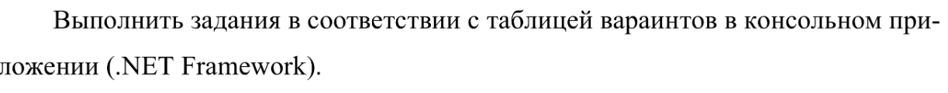
Задание 1

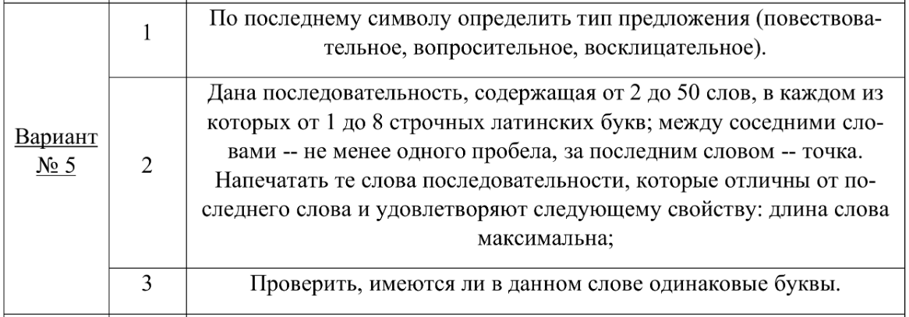
Задание 2

3 Краткие теоретические сведения
—//—

4 Ход выполнения

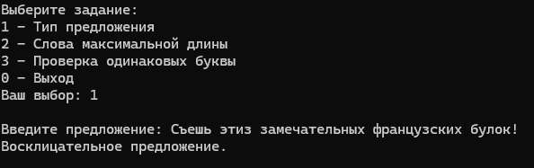
Рисунок 1 – Задание 1. Главное меню, определение типа предложения

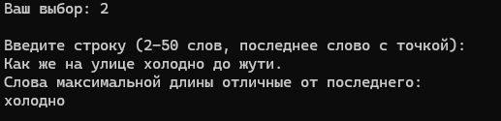
Рисунок 2 – Задание 1.2. Определение слова максимальной длины

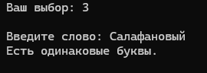
Рисунок 3 – Задание 1.3. Определение, есть ли повторяющиеся буквы

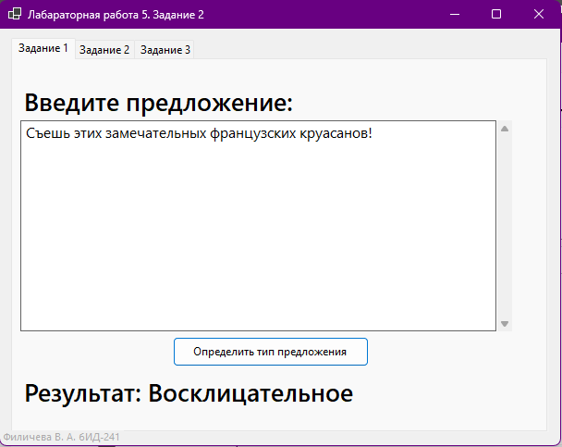
Рисунок 4 – Задание 2. Определение типа предложения

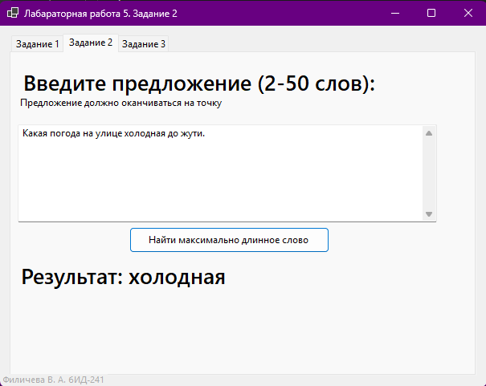
Рисунок 5 – Задание 2.2. Определение слова максимальной длины
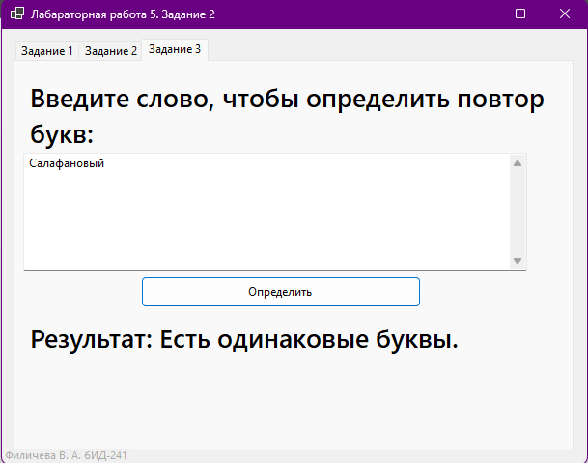
Рисунок 6 – Задание 2.3. Определение, есть ли повторяющиеся буквы

Вывод
В ходе выполнения лабораторной работы я изучила основы программирования строк на языке C# и получила навыки работы со строками в визуальном приложении на платформе .NET Framework.
Приложение А
(обязательное)

Листинг программного кода языка C#
using System;
using System.Collections.Generic;
using System.Linq;
using System.Text;
using System.Threading.Tasks;

namespace NET_LAB5
{
class Maini
{
static void Main()
{
while (true)
{
Console.WriteLine("\nВыберите задание:");
Console.WriteLine("1 – Тип предложения");
Console.WriteLine("2 – Слова максимальной длины");
Console.WriteLine("3 – Проверка одинаковых буквы");
Console.WriteLine("0 – Выход");
Console.Write("Ваш выбор: ");

string choice = Console.ReadLine();
Console.WriteLine();

switch (choice)
{
case "1":
Task_ONE();
break;

case "2":
Task_TWO();
break;

case "3":
Task_THREE();
break;

case "0":
return;

default:
Console.WriteLine("Неверный выбор.");
break;
}
}
}
static void Task_ONE()
{
Console.Write("Введите предложение: ");
string s = Console.ReadLine().Trim();

if (s.Length == 0)
{
Console.WriteLine("Пустая строка!");
return;
}

char last = s[s.Length - 1];

if (last == '.')
Console.WriteLine("Повествовательное предложение.");
else if (last == '?')
Console.WriteLine("Вопросительное предложение.");
else if (last == '!')
Console.WriteLine("Восклицательное предложение.");
else
Console.WriteLine("Тип предложения определить невозможно.");
}
static void Task_TWO()
{
Console.WriteLine("Введите строку (2–50 слов, последнее слово с точкой):");
string input = Console.ReadLine().Trim();

if (input.Length == 0 || input[input.Length - 1] != '.')
{
Console.WriteLine("Ошибка! Последнее слово должно заканчиваться точкой.");
return;
}

string noDot = input.Substring(0, input.Length - 1);
string[] words = noDot.Split(' ');

if (words.Length < 2)
{
Console.WriteLine("Введите более растпространённое предложение.");
return;
}

string lastWord = words[words.Length - 1];

int maxLen = 0;
foreach (string w in words)
{
if (w != lastWord && w.Length > maxLen)
maxLen = w.Length;
}

Console.WriteLine("Слова максимальной длины отличные от последнего:");

foreach (string w in words)
{
if (w != lastWord && w.Length == maxLen)
Console.WriteLine(w);
}
}

static void Task_THREE()
{
Console.Write("Введите слово: ");
string word = Console.ReadLine().Trim();

bool hasRepeat = false;

for (int i = 0; i < word.Length; i++)
{
for (int j = i + 1; j < word.Length; j++)
{
if (word[i] == word[j])
{
hasRepeat = true;
break;
}
}
if (hasRepeat) break;
}

if (hasRepeat)
Console.WriteLine("Есть одинаковые буквы.");
else
Console.WriteLine("Все буквы разные.");
}
}
}

namespace NET_LAB5W
{
public partial class Form1 : Form
{
public Form1()
{
InitializeComponent();
}
static string DetectSentenceType(string sentence)
{
char last = sentence.Trim().Last();
if (last == '.') return "Повествовательное";
if (last == '?') return "Вопросительное";
if (last == '!') return "Восклицательное";
return "Неизвестный тип";
}
public string Task_TWO(string input)
{
if (string.IsNullOrWhiteSpace(input))
return "Строка пустая.";

input = input.Trim();

if (!input.EndsWith("."))
return "Последовательность должна заканчиваться точкой.";

string clean = input.Substring(0, input.Length - 1);
string[] words = clean.Split(new[] { ' ' }, StringSplitOptions.RemoveEmptyEntries);

if (words.Length < 2)
return "Должно быть не менее 2 слов.";

string last = words[words.Length - 1];
int maxLen = words.Max(w => w.Length);
List<string> result = new List<string>();

foreach (var w in words)
{
if (w != last && w.Length == maxLen)
result.Add(w);
}

if (result.Count == 0)
return "Нет подходящих слов.";

return string.Join(" ", result);
}

public string Task_THREE(string input)
{
if (string.IsNullOrWhiteSpace(input))
return "Введите слово.";

string word = input.Trim();

if (word.Length == 0)
return "Пустая строка.";

bool hasRepeat = false;

for (int i = 0; i < word.Length; i++)
{
for (int j = i + 1; j < word.Length; j++)
{
if (word[i] == word[j])
{
hasRepeat = true;
break;
}
}
if (hasRepeat) break;
}

if (hasRepeat)
return "Есть одинаковые буквы.";
else
return "Все буквы разные.";
}

private void button1_Click(object sender, EventArgs e)
{
if (!ValidateInput(textBox1)) return;

label3.Text = "Результат: " + DetectSentenceType(textBox1.Text);

}

private void button2_Click(object sender, EventArgs e)
{
if (!ValidateInput(textBox2)) return;
label6.Text = "Результат: " + Task_TWO(textBox2.Text);
}

private void button3_Click(object sender, EventArgs e)
{
if (!ValidateInput(textBox3)) return;
label7.Text = "Результат: " + Task_THREE(textBox3.Text);
}
private bool ValidateInput(TextBox tb)
{
if (string.IsNullOrWhiteSpace(tb.Text))
{
errorProvider1.SetError(tb, "Поле не может быть пустым");
return false;
}

errorProvider1.SetError(tb, "");
return true;
}

}
}

